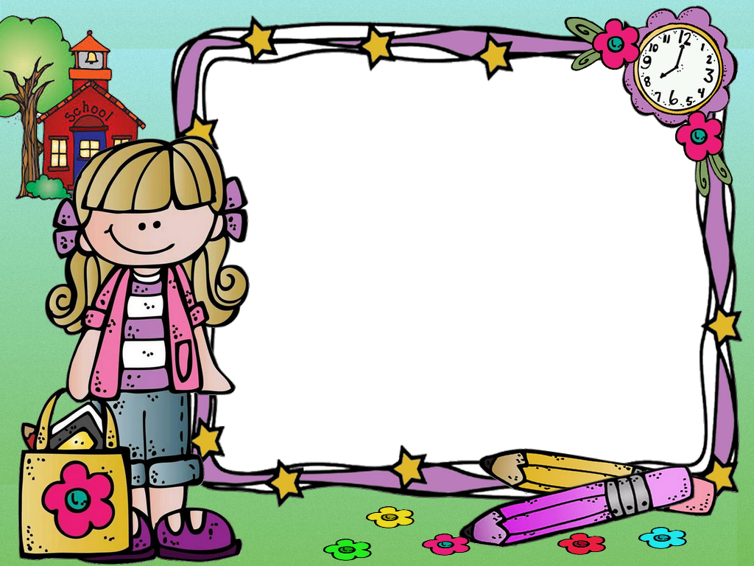

**Escuela Normal de Educación Preescolar**

**Licenciatura en educación preescolar**



**Institución de Práctica: jardín de niños” Eutimio Cuellar Goribar ” T.M.**

**Clave: 05EJN0182Z Zona Escolar:**

**Grado en el que realiza su práctica: 3° Sección: A**

**Nombre del Educador(a) Titular: Adriana Hernández Moreno**

**Total de alumnos :35 Niños:16 Niñas: 19**

**Periodo de Práctica: del 19 al 23 de abril**

**Nombre del Alumno Practicante: Itzel Sarahid García Balderas**

**Grado: 4° Sección: “B” Número de Lista: 7**

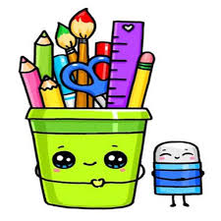**Cronograma semanal:**

|  |  |  |  |  |  |
| --- | --- | --- | --- | --- | --- |
| Horario | Lunes | Martes | Miércoles | Jueves | Viernes |
| 11:00 | Y ¿tu como te sientes? | En que se parecen…arboles frutales | Historias de hadas | Construcciones | Animales camuflados |
| Muestra artesanal | Un día en la escuela | Ubicación espacial | ¿Qué es mejor? | Lo que me hace sentir  **Conexión con ambos grupos a las 11:00** |
|  |



**Tareas de la semana:**

|  |  |  |  |  |  |  |  |
| --- | --- | --- | --- | --- | --- | --- | --- |
| **PLAN DE TRABAJO** | | | | | | | |
| **J.N. EUTIMIO ALBERTO CUELLAR GORIBAR** | | | | **MAESTRA TITULAR:**  Adriana Hernández Moreno  **MAESTRA PRACTICANTE:**  Itzel Sarahid García Balderas | | | GRUPO: 3  SECCIÓN: A |
| FECHA DE INCIO: 19 de abril de 2021 | | | | FECHA DE CIERRE: 23 de abril de 2021 | | | |
| Propósito:  Que describa y explique las características comunes que identifica entre seres vivos y elementos que observa en la naturaleza, también utiliza puntos de referencia para localizar objetos y comunicar su ubicación también comenta y cuenta leyenda , así mismo ajusta sus acciones motrices de acuerdo a nociones espaciales y temporales .  .  . | | | | | | | |
| **Fecha** | **Aprendizajes esperados** | **Título del Programa de televisión** | **Recurso (LTG, videos, etc)** | | **Medio de comunicación.** | **Actividades que propondré a los alumnos** | |
| Lunes 19 de abril | **Educación socioemocional**  Reconoce y nombra situaciones que le generan alegría, seguridad, tristeza, miedo o enojo y expresa lo que siente | **Y tu, ¿Cómo te sientes?**  **Énfasis**  Reconoce como se siente en diversas situaciones | Celular  Cuaderno lápiz  Colores | | Whatsapp  Facebook | **Y tu, ¿Cómo te sientes?**  Inicio: escucha con atención el siguiente audio cuento  Desarrollo: dibuja o recorta en tu cuaderno las emociones que identifiques al escuchar el audio cuento llamado “abrazame”  Cierre: envia evidencias al grupo de Facebook | |
|  | **Artes:**  Conoce y describe obras artísticas, y manifiesta opiniones sobre ellas | **Muestra artesanal**  Énfasis  Dialoga acerca de artesanías. | Cuaderno  Lápiz  Colores  Imágenes  Tijeras  Pegamento | | WhatsApp  Facebook | **Muestra artesanal I**  nicio: busca en internet algunas de las artesanía típicas de nuestro país  Desarrollo: en casa busca atesanias mexicanas por ejemplo: un alahajero, florero, plato, collar, juguete, luego escribe que es lo que mas le gusta de esta artesanía realiza un dibujo o pega un recorte en el cuaderno  Cierre: envia evidencias fotográficas al grupo de Facebook | |
| Martes 20 de abril | **Exploración y comprensión del mundo natural y social**  Describe y explica las características comunes que identifica entre seres vivos y elementos que observa en la naturaleza. | **En que se parecen… arboles frutales**  **Énfasis:**  Identifica semejanzas entre diversas plantas | Celular  Cuaderno  Lápiz  Colores | | WhatsApp  Facebook, | **En que se parecen … arboles frutales**  Inicio: observa una imagen la cual se explica el ciclo de las frutas , explicarle al alumno que hay arboles que nos dan frutos, después de que le salen hojas y flores estas se convierten en frutas  Desarrollo: comparara los 4 arboles frutales uno es de manzana, pera, cereza y ciruela , identifica las 4 semejanzas y las dibujara en el cuaderno  Cierre: envia evidencias fotográficas a Facebook  Conjunto Con Ciclos De Vida De Diferentes árboles Frutales De Jardín  Manzana, Pera, Ciruela Y Cereza Ilustración del Vector - Ilustración de  simplificado, agricultura: 166695160 | |
|  | Pensamiento matemático  Identifica varios eventos en su vida cotidiana y dice el orden en que ocurren. | **Un día en la escuela** Énfasis  Organiza sucesos que ocurren en un día | Ficha de trabajo  Lápiz  Colores | | Whatssap  Facebook | **Un día en la escuela**  Inicio: recuerda lo que hacia antes en un día normal de escuela  Desarrollo: dibuja o recorta en la ficha de trabajo lo que hacia antes de ir a la escuela, cuando estaba ahí y después de salir | |
| Miércoles 21 de abril | **Lenguaje y comunicación**  Menciona características de objetos y personas que conoce y observa | **Historias de hadas**  Énfasis  Menciona atributos de personajes de cuentos |  | | Facebook  WhatsApp | **Historias de hadas**  Inicio:observar el siguientevideo[https://www.youtube.com/ watch?v=3IT27_IK078](https://www.youtube.com/%20watch?v=3IT27_IK078)  Desarrollo: pintar el hada de la ficha de trabajo y representar su personalidad con los gestos que deberás dibujar en su rostro escribirle el nombre y la fecha pegarla en el cuaderno  Cierre: platica como era el hada o hadas de la historia, como era su forma de ser y como eran sus acciones, enviar evidencias fotográficas | |
|  | **Educación física**  Realiza movimientos de locomocion manipulación y estabilidad por medio de juegos individuales y colectivos | **Ubicación espacial**  Énfasis  Ajusta sus acciones motrices de acuerdo con nociones espaciales y temporales | Pelota  Celular  Computadora | | Facebook  WhatsApp | **Ubicación espacial**  Inicio: dibuja 3 circulos en el piso con gis, carbon, o bien puede colocar cuerdas , o poner ula-ula asegurarse de que cada uno tenga un numero  Desarrollo: pedirle que salte dentro o fuera de cada circulo, dando la siguiente consigna : Salta dentro del circulo 1, salta dentro del 2, salta dentro del 3.  Después diga: ponte cerca del circulo 1, ponte lejos del circulo 1.  Pueden jugar en familia para hacerlo más divertido  Cierre: enviar evidencias fotográficas a Facebook | |
| Jueves de abril | **Pensamiento matemático**  Reproduce modelos con formas, figuras y cuerpos geométricos. | **Construcciones** Énfasis  Reconoce y reproduce formas y figuras |  | | Facebook  WhatsApp | **Construcciones**  Inicio: busca la pagina 36 del libro de Mi álbum de tercer grado  Desarrollo: replica el dibujo de arriba en la cuadricula de la parte de abajo fiándose muy bien en los cuadros que deben colorear  Cierre: juega con bloques o leggos para formar alguna figura, envia evidencias de lo que constuiste a Facebook | |
|  | **Lenguaje y comunicación**  Expresa con eficacia sus ideas acerca de diversos temas y atiende lo que se dice en interacción con otras personas | **¿Qué es mejor?** Expresa su opinión acerca de un tema y escucha otras opiniones |  | | Facebook  WhatsApp | **¿Qué es mejor ?**  Inicio**:**Pedirle que comente sobre los alimentos que quitan la sed  Desarrollo: entreviste a los miembros de su familia sobre lo que ellos consideran mejor, la pregunta es: ¿qué es mejor para quitar la sed el agua, una limonada o un refresco ?  Desarrollo: Pedirle y anote las respuestas en el cuaderno o ficha | |
| Viernes 16 de abril | **Comprensión del mundo natural y social**  Obtiene, registra, representa y describe información para responder dudas y ampliar su conocimiento en relación con plantas, animales y otros elementos naturales. | **Animales camuflados**  Énfasis  Conoce en qué consiste el camuflaje o mimetismo de algunos animales | Computadora  Celular  Globo  Hojas de color  Ojos móviles  Pegamento  Marcador permanente o de agua color negro | | WhatsApp  Facebook | **Animales camuflados**  Inicio: presta atención a los siguientes videos  <https://www.youtube.com/watch?v=J8qMeuWklLE>  <https://www.youtube.com/watch?v=2i0YhYBxnRc>  desarrollo: escucha con atención las indicaciones por parte de la educadora ya que realizaremos un pulpo, con el siguiente material: una hoja de color , un globo del mismo color de la hoja, ojitos movibles, o un marcador permanente, tijeras  cierre: platica acerca de la informacion que considere importante con sus compañeros | |
|  | **Ingles**  Reconoce la escritura de nombres de estados de ánimo. | **Paty y su mascota**  Énfasis  Explora diferentes nombres de estados de ánimo que surgen a partir de la lectura de un texto | Flash cards  Ficha de trabajo  Tijeras  Pegamento  Colores  Lápiz | | Facebook  Whatsapp | **Paty y su mascota**  Inicio: observa con atención las flash cards que presentara la educadora  Desarrollo: pegara las caras en los rostros de los niños según se vallan presentando las flash cards  Cierre: presenta su trabajo ante sus compañeros | |

|  |  |  |
| --- | --- | --- |
| Acciones específicas para los estudiantes que requieran mayor apoyo.   * Repetir alguna actividad de APRENDE EN CASA que le haya gustado y platicar sobre la finalidad de esta. * Elaborar un diario donde con ayuda de mamá o papá puedan registrar las actividades donde presenta el niño mayor dificultad para poder brindarle apoyo de una manera más específica. * Ser muy descriptivo con sus descripciones o dibujos, esto ayudará al niño a aumentar su imaginación. * Motivar durante las actividades. * Practicar el conteo siempre con objetos y todos los días. * Hacerle preguntas guía que motiven a la conversación sin dar respuesta ¿y luego? ¿tú que piensas? ¿Qué pasará después? * Use su imaginación y creatividad con los materiales sino tiene algo, pregunte a su maestra lo que puede cambiar.   NO ES NECESARIO imprimir las fichas, se pueden utilizar para saber cómo registrar en un cuaderno reciclado. | | |
| ACTIVIDADES | RECURSOS (LTG, VIDEOS, ETC | MEDIO DE COMUNICACIÓN/FECHA |
| Ver programa de televisión y hacer una actividad de cada día en el cuaderno | WhatsApp, Facebook | Por medio de llamada se mantendrá contacto con la familia. |
| Acciones específicas de seguimiento o retroalimentación para el logro de los aprendizajes esperados   * Revisión constante de las actividades enviadas por los alumnos. * Envío de voz por parte de la docente para motivarlos a continuar aprendiendo. * Si la comunicación es por WHATS APP envío de stickers motivadores al igual por el grupo de Facebook. * Si no hay comunicación hacer una llamada o enviar un mensaje motivador por mensaje. * Seguimiento una vez a la semana por videoconferencia o llamada con los alumnos para resolver dudas, preguntas y fortalecer su aprendizaje (dependiendo de las dificultades o dudas que se vayan presentando).   Según sea necesario realizar una reunión virtual con algún niño que amerite atención personalizada. | | |
| ACTIVIDADES | RECURSOS (LTG, VIDEOS, ETC | MEDIO DE COMUNICACIÓN/FECHA |
| SEMANA 7  -Videos en vivo (página de Facebook) 2 días de la semana (Lunes, Miércoles y Viernes)  -Descripción breve de las actividades y materiales a utilizar. Así como videos, imágenes, canciones o sonidos por medio de las plataformas de Whats App y Facebook.  -Sesiones con alumnos los días martes y jueves.  -Audios para los alumnos con descripción breve de las actividades  -Llamadas telefónicas.  -Audios personalizados.  -Recepción y revisión de evidencias.  -Envió de stikers motivacionales.  -Implementación de °cuadro de honor° (manera semanal). | Teléfono  Videos | WHATSAPP |
| Actividades permanentes y/ o de vida saludable (aula/colectivas):   1. Hablar de la importancia de quedarse en casa. 2. **Practicar el lavado de manos y otras medidas de prevención cada vez que realice alguna actividad.** 3. Programa de Lectura. | | |
| -PROGRAMA DE LECTURA EL CUENTO DE ESTA SEMANA:  **\*Cuento y canción con el valor del: “”** | | |
| VALORACIÓN DEL DOCENTE DE LA ESTRATEGIA A DISTANCIA: (Aspecto para compartir y retroalimentar entre docentes)   * SE IMPLEMENTAN ACCIONES DE RECONOCIMIENTO HACIA LOS ALUMNOS QUE REALIZAN LA TOTALIDAD DE LAS ACTIVIDADES * SE RETOMARAN ACCIONES PARA FAVORECER LA ASIGNATURA DE FORMACIÓN CIVICA Y ÉTICA. | | |

|  |  |  |  |
| --- | --- | --- | --- |
| Campo o área  Pensamiento matemático | Aprendizaje esperado  Comunica de manera oral y escrita los números del 1 al 10 en diversas situaciones de diferentes maneras incluida la convencional | | |
| Indicador | Logrado | Requiere apoyo | Observaciones |
| Reconoce que entre mas elementos tiene una colección avanza mas en la sucesión numérica |  |  |  |
| Comunica cantidades de manera oral y escrita |  |  |  |

|  |  |  |  |
| --- | --- | --- | --- |
| Campo o área  Comprensión del mundo natural y social | Aprendizaje esperado  Obtiene, registra, representa y describe información para responder dudas y ampliar su conocimiento en relación con plantas, animales y otros elementos naturales | | |
| Indicador | Logrado | Requiere apoyo | Observaciones |
| Conoce en que consiste el camuflaje o mimetismo de algunos animales |  |  |  |
| Comparte el por que los animales utilizan el camuflaje |  |  |  |

|  |  |  |  |
| --- | --- | --- | --- |
| Campo o área  Ingles | Aprendizaje esperado  Reconoce la escritura de nombres de estados de ánimo. | | |
| Indicador | Logrado | Requiere apoyo | Observaciones |
| Reconoce algunos estados de animo |  |  |  |
| Repite y sabe cuales son los estados de animo |  |  |  |